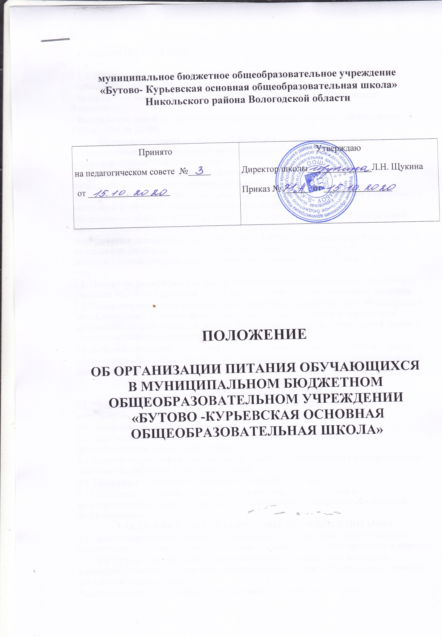

муниципальное бюджетное общеобразовательное учреждение
«Бутово- Курьевская основная общеобразовательная школа»
Никольского района Вологодской области

Принято  на педагогическом совете №_____  от __________________ | Утверждаю  Директор школы______________Л.Н. Щукина  Приказ № _____ от _______________

ПОЛОЖЕНИЕ

ОБ ОРГАНИЗАЦИИ ПИТАНИЯ ОБУЧАЮЩИХСЯ
В МУНИЦИПАЛЬНОМ БЮДЖЕТНОМ ОБЩЕОБРАЗОВАТЕЛЬНОМ УЧРЕЖДЕНИИ
«БУТОВО -КУРЬЕВСКАЯ ОСНОВНАЯ ОБЩЕОБРАЗОВАТЕЛЬНАЯ ШКОЛА»

1. ОБЩИЕ ПОЛОЖЕНИЯ.

1.1. Положение об организации питания обучающихся разработано на основе:
- Гражданского кодекса РФ (редакция от 01.10.2014 г.);
- Федерального закона от 29.12.2012 № 273-ФЗ «Об образовании в Российской Федерации»;
- Федерального закона «О санитарно-эпидемиологическом благополучии населения» от !!!30.03.1999 № 52-ФЗ;
- Федерального закона от 26.12.2008 № 294-ФЗ «О защите прав юридических лиц и индивидуальных предпринимателей при осуществлении государственного контроля (надзора) и муниципального контроля»;
- СанПиНа 2.3/2.4.3590-20 «Санитарно-эпидемиологические требования к организации общественного питания населения»;
- СанПиНа 2.4.3648-20 «Санитарно- эпидемиологические требования к организации воспитания и обучения, отдыха и оздоровления детей и молодежи»
-Федерального закона от 01.03.2020 № 47-ФЗ «О внесении изменений в Федеральный закон «О качестве и безопасности пищевых продуктов»,
-Методических рекомендаций 2.4.0180-20, МР2.4.0179-20, утвержденных Руководителем Федеральной службы по надзору в сфере защиты прав потребителей и благополучия человека, Главным государственным санитарным врачом РФ А.Ю.Поповой 18 мая 2020 года.
1.2. Положение разработано с целью регулирования организации процесса обеспечения учащихся МБОУ «Б-Курьевская ООШ» рациональным и сбалансированным питанием.
1.3. Положение определяет порядок организации рационального питания обучающихся в школе, определяет основные организационные принципы, правила и требования к организации питания учащихся, регулирует отношения между администрацией школы и родителями (законными представителями).
1.4. Действие настоящего Положения распространяется на всех обучающихся в школе.
1.5. Настоящее Положение является локальным нормативным актом, регламентирующим деятельность школы по вопросам питания, утверждается приказом директора школы.

2. ОСНОВНЫЕ ЦЕЛИ И ЗАДАЧИ.
2.1. Обеспечение учащихся питанием, соответствующим возрастным физиологическим потребностям в пищевых веществах и энергии, принципам рационального и сбалансированного питания.
2.2.Гарантированное качество и безопасность питания и пищевых продуктов, используемых для приготовления блюд.
2.3.Предупреждение (профилактика) среди учащихся инфекционных и неинфекционных заболеваний, связанных с фактором питания.
2.4. Пропаганда принципов полноценного и здорового питания.
2.5.Социальная поддержка обучающихся 1-4 классов, из многодетных и малообеспеченных семей, обучающихся с ограниченными возможностями здоровья, детей-инвалидов.
3. ОСНОВНЫЕ ОРГАНИЗАЦИОННЫЕ ПРИНЦИПЫ ПИТАНИЯ.
3.1.Организация питания учащихся в учреждении, режим питания обеспечиваются в соответствии с государственными санитарно-эпидемиологическими правилами и нормами
3.2. Для организации питания учащихся используются специальные помещения (пищеблок), соответствующие требованиям санитарно - гигиенических норм и правил по следующим направлениям:
• соответствие числа посадочных мест столовой установленным нормам;
• обеспеченность технологическим оборудованием, техническое состояние, которого соответствует установленным требованиям;
• наличие пищеблока, подсобных помещений для хранения продуктов;
• обеспеченность кухонной и столовой посудой, столовыми приборами в необходимом количестве и в соответствии с требованиями СанПиН;
• наличие вытяжного оборудования, его работоспособность;
• соответствие иным требованиям действующих санитарных норм и правил Российской Федерации.
3.3. В пищеблоке постоянно должны находиться:
• журнал бракеража пищевых продуктов и продовольственного сырья;
• журнал бракеража готовой кулинарной продукции, журнал здоровья;
• журнал проведения витаминизации третьих и сладких блюд;
• журнал учета температурного режима холодильного оборудования;
• ведомость контроля рациона питания (формы учетной документации пищеблока - !!!приложение №10 к СанПиН 2.4.5.2409-08);
• копии примерного 10-дневного меню для обучающихся 1-4 классов и 5-9 классов, согласованных с территориальным отделом Роспотребнадзора;
• ежедневные меню, технологические карты на приготовляемые блюда;
• приходные документы на пищевую продукцию, документы, подтверждающие качество поступающей пищевой продукции (накладные, сертификаты соответствия, удостоверения качества, документы ветеринарно- санитарной экспертизы и др.).
3.4. Администрация школы обеспечивает принятие организационно управленческих решений, направленных на обеспечение горячим питанием учащихся, принципов и санитарно-гигиенических основ здорового питания, ведение консультационной и разъяснительной работы с родителями (законными представителями) учащихся.
3.5. Обслуживание горячим питанием учащихся осуществляется штатными сотрудниками организации, оказывающей услугу по питанию, имеющими соответствующую профессиональную квалификацию, прошедшими предварительный (при поступлении на работу) и периодический медицинские осмотры в установленном порядке, имеющими личную медицинскую книжку установленного образца.
3.6. Гигиенические показатели пищевой ценности продовольственного сырья и пищевых продуктов, используемых в питании учащихся, должны соответствовать СанПин.
3.7. Приказом директора школы из числа административных или педагогических работников назначается лицо, ответственное за полноту охвата учащихся питанием и организацию питания на текущий учебный год.
4. ФИНАНСОВОЕ ОБЕСПЕЧЕНИЕ ПИТАНИЯ.
4.1. Финансирование питания обучающихся осуществляется за счет:
– средств федерального, регионального, муниципального бюджета, предоставленных в форме полной компенсации стоимости питания для обучающихся 1 -4 классов;5-9 классов.

5.ПОРЯДОК ОРГАНИЗАЦИИ ПИТАНИЯ.
5.1. Обеспечение горячим питанием обучающихся осуществляется работниками пищеблока, продукты питания приобретаются на основании заключенного договора (контракта) в соответствии с Федеральным законом от 05.04.2013 № 44-ФЗ «О контрактной системе в сфере закупок товаров, работ и услуг для обеспечения государственных и муниципальных нужд» .
5.2. На основании рациона питания разрабатывается примерное меню, включающее распределение перечня блюд, кулинарных, мучных, кондитерских и хлебобулочных изделий по отдельным приемам пищи (завтрак, обед), для обеспечения учащихся горячим питанием.
5.3. Примерное меню разрабатывается с учетом сезонности, необходимого количества основных пищевых веществ и требуемой калорийности суточного рациона, дифференцированного по возрастным группам учащихся .
5.4. Примерное меню согласовывается с территориальным органом исполнительной власти уполномоченным осуществлять государственный санитарно- эпидемиологический надзор, и руководителем учреждения.
5.5. Для признания школьника относящимся к категории «обучающийся с ОВЗ» родитель (законный представитель) представляет в общеобразовательную организацию:
- заявление установленного образца на имя руководителя образовательной организации;
- копию заключения психолого-медико-педагогической комиссии с определением адаптированной образовательной программы (оригинал для обозрения).
5.6. Для признания школьника относящимся к категории «учащийся из многодетной семьи» родитель (законный представитель) представляет :
- заявление установленного образца ;
- копию удостоверения многодетной семьи (оригинал для обозрения).
5.7. Для признания школьника относящимся к категории «учащийся из малообеспеченной семьи, в которой среднедушевой доход ниже прожиточного минимума» родитель (законный представитель) представляет :
- заявление установленного образца ,
- справку установленного образца, выдаваемую органами социальной защиты населения по месту их жительства либо пребывания (оригинал).
5.8. Обучающийся признается относящимся к льготной категории со дня предоставления заявления и документов, перечисленных выше.
5.9. Отпуск горячего питания обучающимся организуется по классам (группам) на переменах продолжительностью не менее 20 минут, в соответствии с режимом учебных занятий. В школе режим предоставления питания учащихся утверждается приказом директора школы ежегодно.
5.10. Учителя должны сопровождать класс на каждый прием пищи. Сопровождающие обеспечивают соблюдение режима посещения столовой, общественный порядок и содействуют работникам столовой в организации питания, контролируют личную гигиену учащихся перед едой.
5.11. Ответственный за питание на первом уроке собирает по всему учреждению сведения об отсутствующих.

6.КОНТРОЛЬ ЗА ОРГАНИЗАЦИЕЙ ШКОЛЬНОГО ПИТАНИЯ
6.1. Контроль за организацией питания учащихся, соблюдением рецептур и технологических режимов осуществляется, согласно приказу директора, общественно- административной комиссией.
6.2.Систематический контроль за ассортиментом реализуемой продукции, соблюдением рецептур, полнотой вложения сырья в блюда, технологической и санитарной дисциплиной при производстве и реализации продукции школьного питания осуществляет бракеражная комиссия, утвержденная приказом директора. Результаты проверки заносятся в бракеражный журнал.

